UZUNLUK ÖLÇÜLERİ

\* Standart Olmayan Uzunluk Ölçüleri

😊 Uzunluk; bir şeyin ucundan öbür ucuna kadar olan uzaklığına denir.

😊 Biz bazı uzunlukları metre, cetvel gibi araçlarla ölçeriz.

😊 Ama yanımızda ölçebileceğimiz bir araç yoksa ne yaparız?

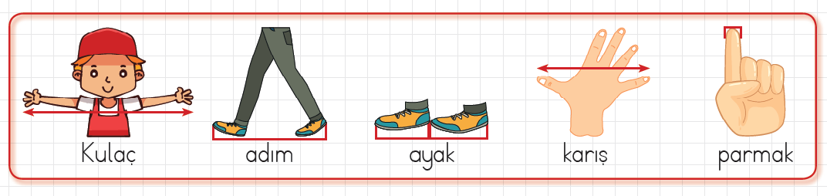

* Çevremizde bulunan nesneleri ölçmek için bazen;

“Kulaç: İki kolu yana açarak yapılan ölçüm.

Adım: Bir ayak atışıyla alınan yol

Ayak: Ayak baş parmağı ile topuğu arasındaki

Karış: Elin baş parmağı ile serçe(küçük) parmağı arasındaki uzunluk

Parmak: El parmağının eni kadar olan uzunluk” kullanırız.

\* Peki sevgili çocuklar benim elim veya ayağım ile sizin eliniz ve ayağınız aynı ölçüde mi?

\* Bu ölçüm araçları kişiden kişiye farklılık gösterir. Çünkü herkesin fiziksel özellikleri farklılıklar gösterebilir.

\* İşte tam da bu yüzden bu tip ölçümlere STANDART OLMAYAN UZUNLUK ÖLÇÜMLERİ denir.

\* Unutmayalım ölçüm yaparken önce bir başlangıç noktası belirlemeliyiz.

Bir de bitiş noktası belirmeliyiz ki nereden nereye kadar ölçeceğimizi bilelim ve bunun için en uygun ölçme aracını seçelim ve kullanalım.

Ölçme yaparken nelere dikkat etmeliyim?

\* Ölçme yaparken ölçme aracımız üst üste gelmemelidir.

\*\* Ölçme yaparken ölçme arasında boşluk bırakılmaz.

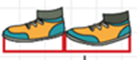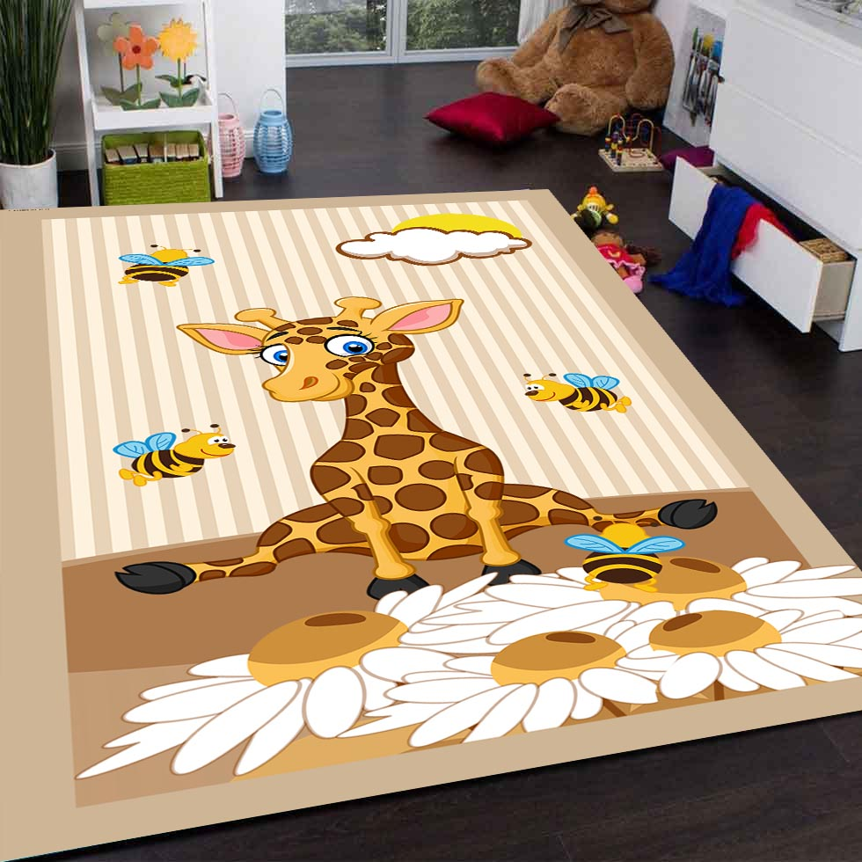>> Örneğin evimizdeki halının boyunu ölçmek için en uygun standart olmayan ölçme aracı hangisidir?

Halıyı ölçmek için ayak ölçme aracını kullandım.

Ölçüm sonucumda 9 ayak çıktı.